Лучшая подборка мультимедийных интернет-ресурсов для изучения школьной программы

Представляю вашему вниманию доступные, удобные и эффективные мультимедийные интернет – ресурсы, которыми я пользуюсь на уроках, во внеурочной деятельности, а также при организации дистанционного обучения.
- Интернет-урок. Ссылка на ресурс: http://www.interneturok.ru/
Вид ресурса: образовательная онлайн-школа, библиотека видеоуроков, конспектов, тестов, тренажеров, видеолекций. Самая крупная коллекция уроков от лучших преподавателей.
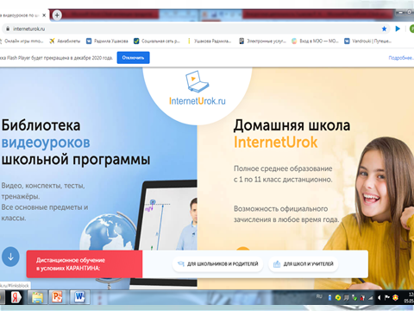

Материалы представлены по всем предметам школьной программы с 1 по 11 класс.
Нужна регистрация. Есть бесплатный (все разделы и сервисы, не входящие в абонемент, а также уроки с маркером «Свободный доступ») и платный контент (250 р./в месяц). Я пользуюсь бесплатным.
Еще на сайте есть замечательный раздел «Ученые – детям». Здесь есть лекции для школьников.
Рекомендую использовать в рамках дистанционного обучения по предметам и внеурочной деятельности.
Предоставленный материал доступен и понятен как школьникам, так и родителям.
Есть возможность эффективного закрепления пройденного материала по школьной программе на многочисленных тренажерах и тестах с мгновенной обратной связью.
В любой момент можно задать вопрос учителю и получить ответ. Библиотека продолжает пополняться новыми видеоматериалами.
- Ещё один электронный ресурс - Финансовая культура.
Ссылка на ресурс: https://fincult.info/
Вид ресурса: нформационно-просветительский ресурс, созданный Центральным банком Российской Федерации. Его цель — формирование финансовой культуры граждан. Сайт предназначен для широкой аудитории с разным уровнем знаний об экономике и разными финансовыми возможностями. В материалах сайта в простой доступной форме разбираются ситуации, с которыми может столкнуться каждый.
Контент бесплатный, доступен без регистрации.
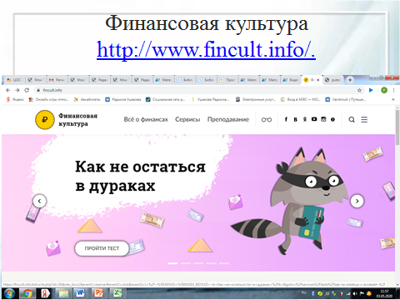
В разделе «Преподавание» находятся необходимые справочные, методические и обучающие материалы. Этот раздел посвящен организации и проведению учебных занятий по финансовой грамотности. Рекомендован для учителей, тьюторов и волонтеров финансового просвещения.
В разделе «Обучающие материалы» размещены презентации, учебные пособия и другие материалы для проведения занятий по финансовой грамотности.

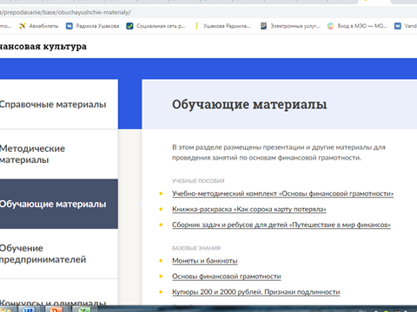
В доступной игровой форме предлагается детям выполнить задания.

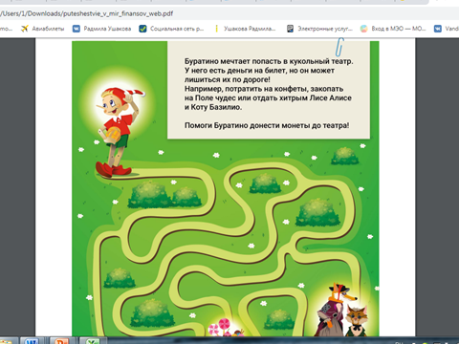

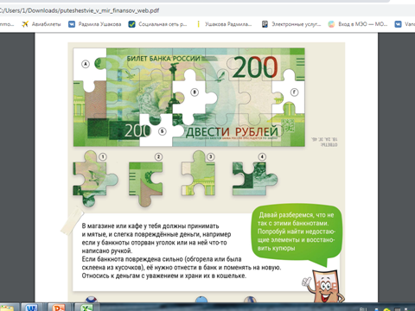

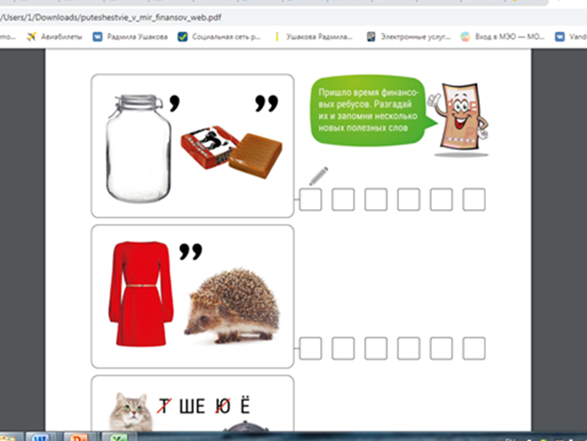

В разделе «Конкурсы и олимпиады» можно принять участие в конкурсах и олимпиадах по финансовой грамотности.

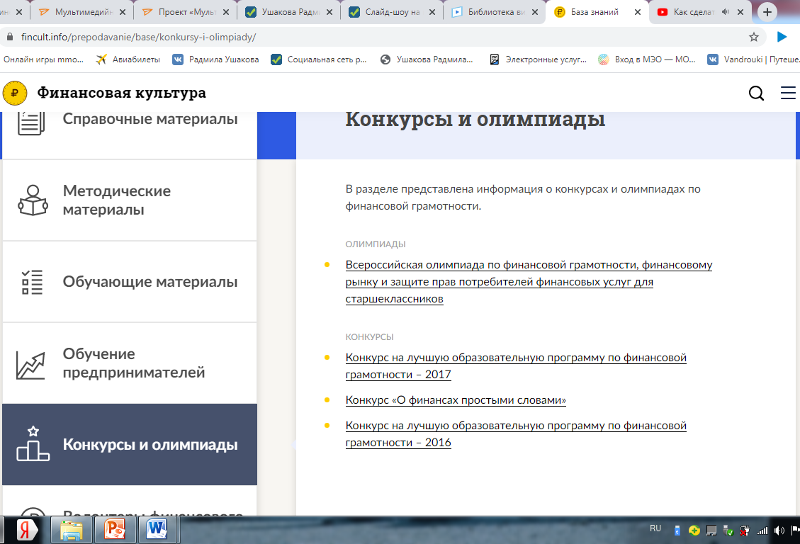

Использую данный ресурс для организации занятий внеурочной деятельности социального направления «Основы финансовой грамотности».

- Российская электронная школа (РЭШ)
Ссылка на ресурс: https://resh.edu.ru/subject/.
Вид ресурса: образовательная платформа. Это полный школьный курс уроков, информационно-образовательная среда, объединяющая ученика, учителя, родителя.
Бесплатный ресурс, нужна только регистрация.

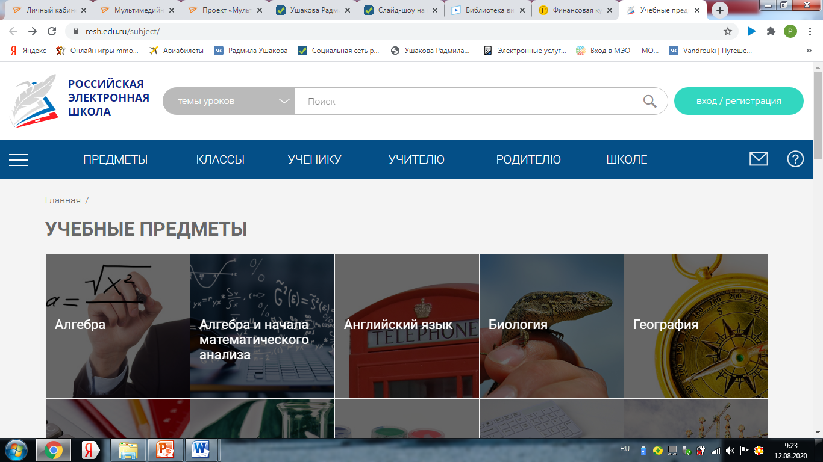

Интерактивные уроки включают короткий видеоролик с лекцией учителя, задачи и упражнения для закрепления полученных знаний и отработки навыков, а также проверочные задания для контроля усвоения материала.
Здесь я столкнулась с трудностью: даже если учитель зарегистрировал и "прикрепил к себе" учеников, он не видит результатов выполнения ими работ. Эту проблему мы решили с помощью скриншотов: ребенок, выполнив задание, делает снимок экрана и отправляет его учителю.
Можно использовать образовательные ресурсы «Российской электронной школы» не только как дополнительный материал при организации занятий в классе, но и как способ перенять опыт и наработки коллег. Здесь можно найти рабочие программы по каждому предмету, конспекты уроков, упражнения и проверочные задания по теме.
Содержание дидактических и методических материалов полностью соответствует федеральным государственным образовательным стандартам и примерным основным образовательным программам начального общего, основного общего, среднего общего образования.
Данный ресурс можно использовать для подготовки к Всероссийским проверочным работам и государственной итоговой аттестации в форме ОГЭ и ЕГЭ. Комплексный подход к обучению будет способствовать успешному освоению школьной программы вашими учениками и позволит добиться высокой успеваемости.

- Образовательный сайт «Дистанционное и электронное обучение».
Ссылка на ресурс: https://mosmetod.ru/sh404sef-custom-content/materialy-dlya-organizatsii-distantsionnogo-obucheniya.html
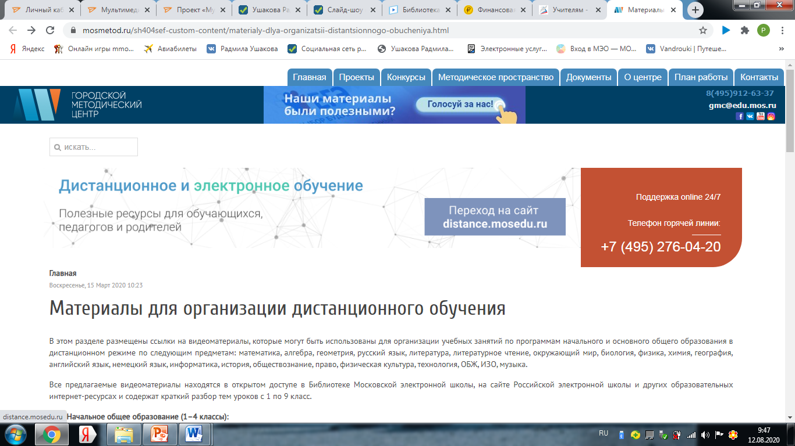

Ресурс бесплатный, доступен без регистрации.
На сайте размещены ссылки на видеоматериалы, которые могут быть использованы для организации учебных занятий по программам начального и основного общего образования в дистанционном режиме по следующим предметам: математика, алгебра, геометрия, русский язык, литература, литературное чтение, окружающий мир, биология, физика, химия, география, английский язык, немецкий язык, информатика, история, обществознание, право, физическая культура, технология, ОБЖ, ИЗО, музыка.
Здесь также размещены материалы для обучающихся с особыми образовательными потребностями, например упражнения для развития мелкой и крупной моторики: https://mosmetod.ru/metodicheskoe-prostranstvo/shkola-dlya-vsekh/metodicheskie-materialy/videoseriya-uprazhnenij-dlya-razvitiya-melkoj-i-krupnoj-motoriki.html

- CORE – адаптивная онлайн-платформа конструирования образовательных материалов и проверки знаний. Ссылка: https://coreapp.ai/ru.
На CORE легко создавать образовательные материалы онлайн, делиться ими с учениками, отслеживать выполнение заданий и анализировать результаты обучения. Создавайте уроки самостоятельно с помощью готовых блоков и педагогических шаблонов.
Бесплатно, нужна регистрация. Мои уроки: https://coreapp.ai/app/builder/lesson/5eae3ceea99b446e54d8d922
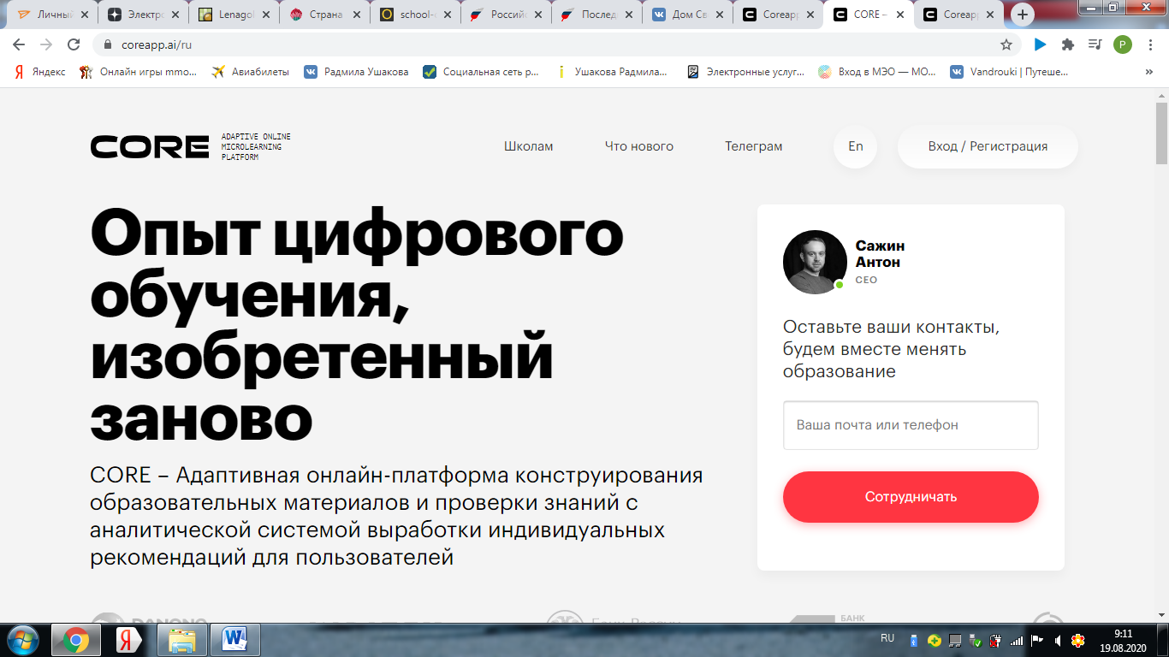

- РЕШУ ЕГЭ - образовательный портал для подготовки к экзаменам. Ссылка на ресурс: https://ege.sdamgia.ru/
Бесплатный, нужна регистрация для некоторых разделов.
Этот портал лучший для подготовки к ЕГЭ, ОГЭ, ВПР. Отличный ресурс, который позволяет комплексно решать многие проблемы, реально экономит время учителя.
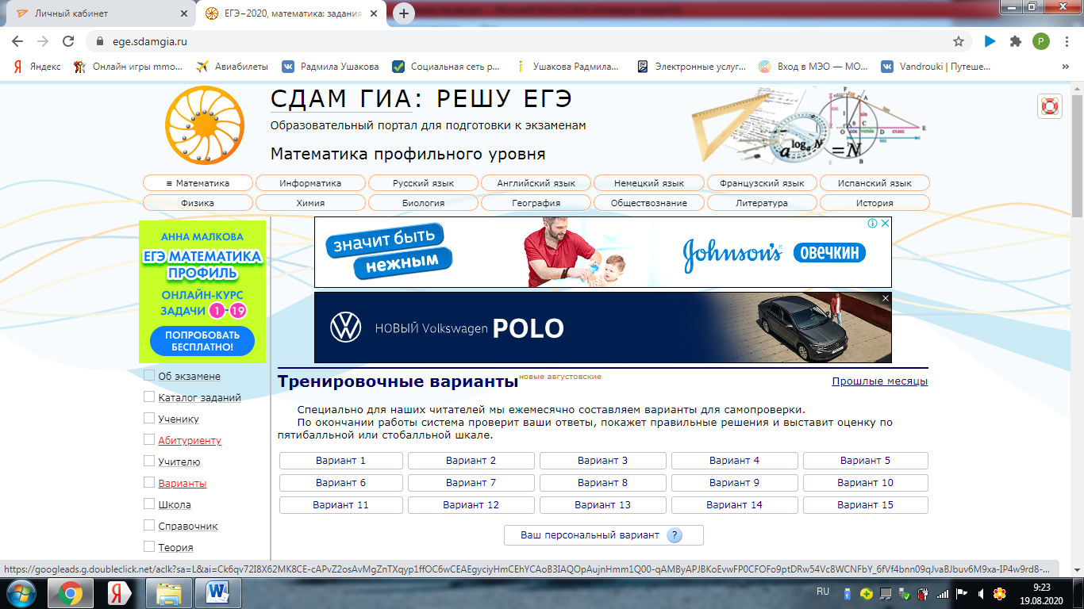Дистанционная обучающая система для подготовки к экзамену «РЕШУ ЕГЭ» создана творческим объединением «Центр интеллектуальных инициатив». Базы заданий были специально разработаны для портала «РЕШУ ЕГЭ», а также составлены на основе следующих источников: задания открытых банков и официальных сборников для подготовки к ЕГЭ; демонстрационные версии ЕГЭ и экзаменационные задания, разработанные Федеральным институтом педагогических измерений; диагностические работы, подготовленные Московским институтом открытого образования; тренировочные работы, проводимые органами управления образованием в различных регионах Российской Федерации.

- «Мобильное Электронное Образование» (МЭО) https://mob-edu.ru/
безопасная цифровая образовательная платформа. Это единственный ресурс в России, позволяющий школам (с 1 по 11 класс) и детским садам (для детей 3 - 7 лет) перевести образовательный процесс в полном объеме в дистанционную форму. В системе педагоги могут управлять образовательным процессом в режиме реального времени, создавая для каждого ученика свой образовательный маршрут и не теряя связи с родителями детей.

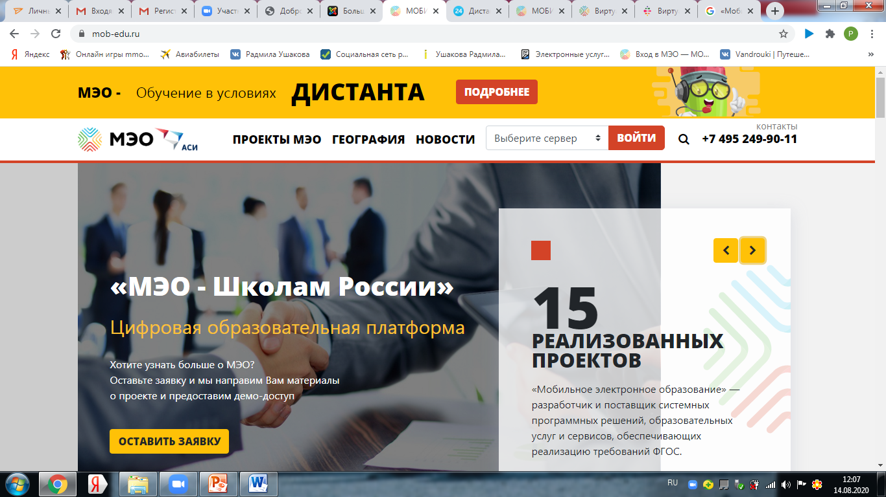

МЭО - разработчик и поставщик цифровой образовательной среды для общеобразовательных организаций на территории Российской Федерации.
МЭО — интегратор цифровых образовательных ресурсов, услуг и сервисов, позволяет реализовать требования ФГОС общего образования в цифровой форме.
Платный ресурс, нужна регистрация. Наша школа оформила лицензию на подключение к данному ресурсу для 1-2 классов. Тип подключения при оформлении лицензии: полноценный функционал – доступны все основные предметы и курсы, именные аккаунты для обучающихся, их учителей/воспитателей, родителей, администрации. Пользователям помимо контента доступны видеоконференции, личные сообщения, матрица назначения заданий, электронный журнал/дневник. Стоимость: цена на 1 учащегося школы / на 12 месяцев (все предметы с возможностью подключения курсов на повторение/опережение) - 800 руб.

- «Образовариум» - цифровая школа.
Доступ к образовательным ресурсам осуществляется по следующим ссылкам:
https://ds.obr.nd.ru/ - цифровая школа «Образовариум».
https://products.obr.nd.ru/ - коллекция ресурсов «Образовариум».
https://obr.nd.ru/ - портал «Образовариум. Дистанционное образование для всех».
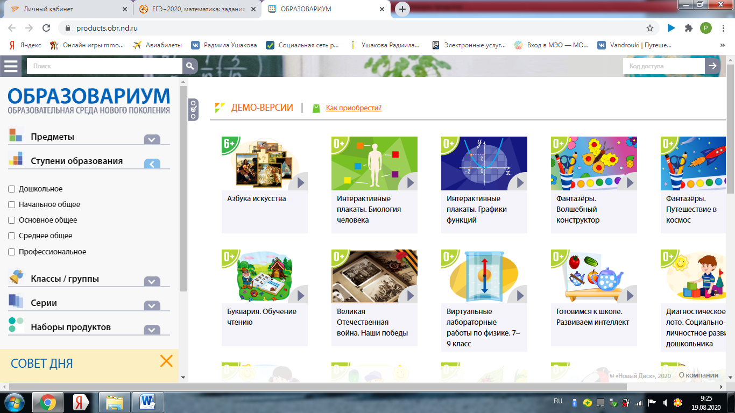Бесплатно на время самоизоляции. Доступ к ресурсам открывается после регистрации на сайте. Педагогические работники общеобразовательных организаций могут ознакомиться с инструкцией по работе с ресурсами по ссылке https://obr.nd.ru/c/manual/, а также с методическими рекомендациями по ссылке https://drive.google.com/open?id=1-i5OBhAZCnbY_owqHa-FSSpv6NLhhzTU.
Педагоги могут самостоятельно изменять структуру и содержание контента под свои задачи и цели, комбинируя различные элементы из собственных уроков и уроков, созданных профессиональными авторами, во встроенном конструкторе уроков.
С помощью ресурсов коллекции ученики смогут находить информацию и самостоятельно изучать новый материал, тренироваться и закреплять полученные знания, выполнять творческие проекты.
Коллекция содержит более 100 образовательных продуктов, обеспечивающих освоение содержания основной образовательной программы дошкольного, начального, основного и среднего общего образования. Система поиска поможет подобрать необходимый учебный материал.

- Академия Хана. Ссылка: https://ru.khanacademy.org/
Про Академию Хана, наверное, слышали все, но не у всех доходили руки до этого сайта. О его посещении жалеть не придется.
Библиотека Академии Хана состоит из созданных экспертами уроков по математике, естественным наукам, истории и другим предметам. Все они бесплатны для учащихся и учителей.
Академия Хана поможет учителям выявить пробелы в знаниях учеников и составить индивидуальный план для каждого учащегося.
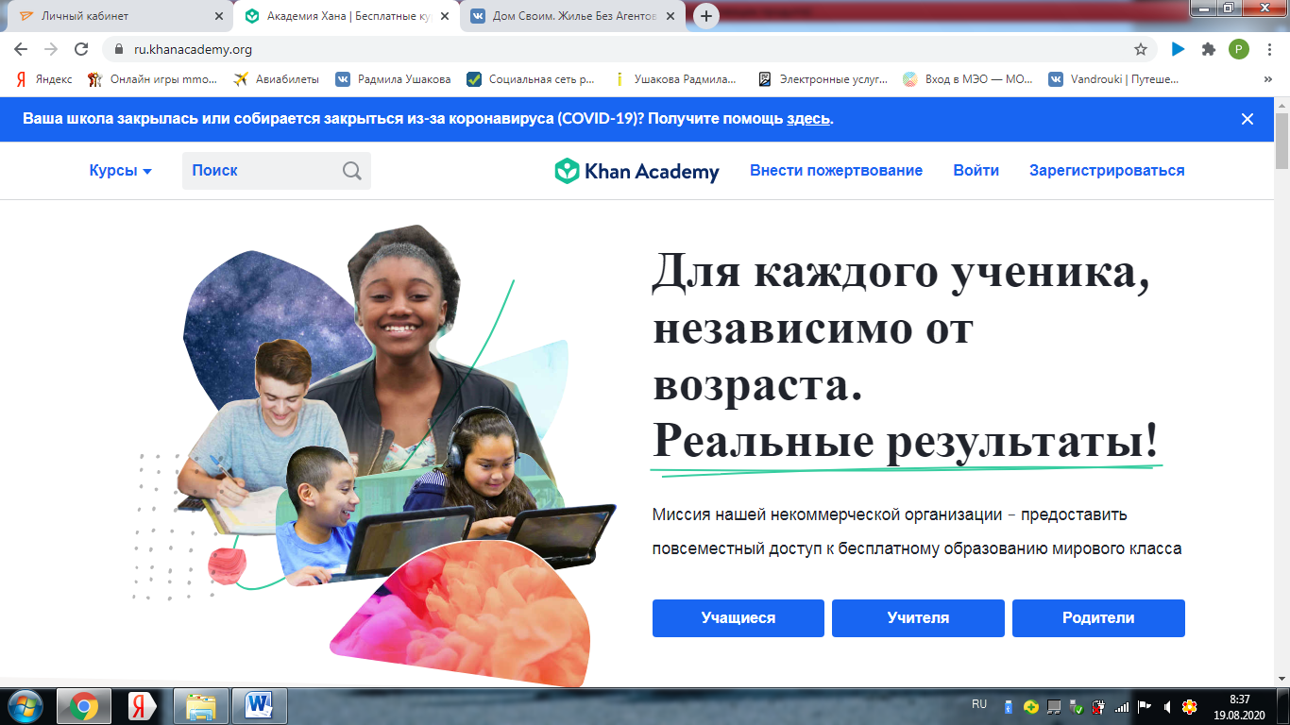
Заходя на основную платформу сайта, вы прочитаете: «Бесплатно. Для всех. Навсегда». Нужна только регистрация.
Русская версия приятно удивит отличной качественной подборкой материалов на русском языке. Учиться безумно увлекательно — тут не забывать бы о других делах!
- Авторская графика LenaGold.
Ссылка на ресурс: http://www.lenagold.ru/. Это отличный ресурс для креативных учителей, которые готовы развивать творческие навыки у школьников. Тут можно легко найти иллюстрации, фото, клипарты и различные фоны для презентаций и раздаточных материалов. Бесплатно, без регистрации. Использую для подготовки и организации уроков по изобразительному искусству, технологии и занятий внеурочной деятельности.
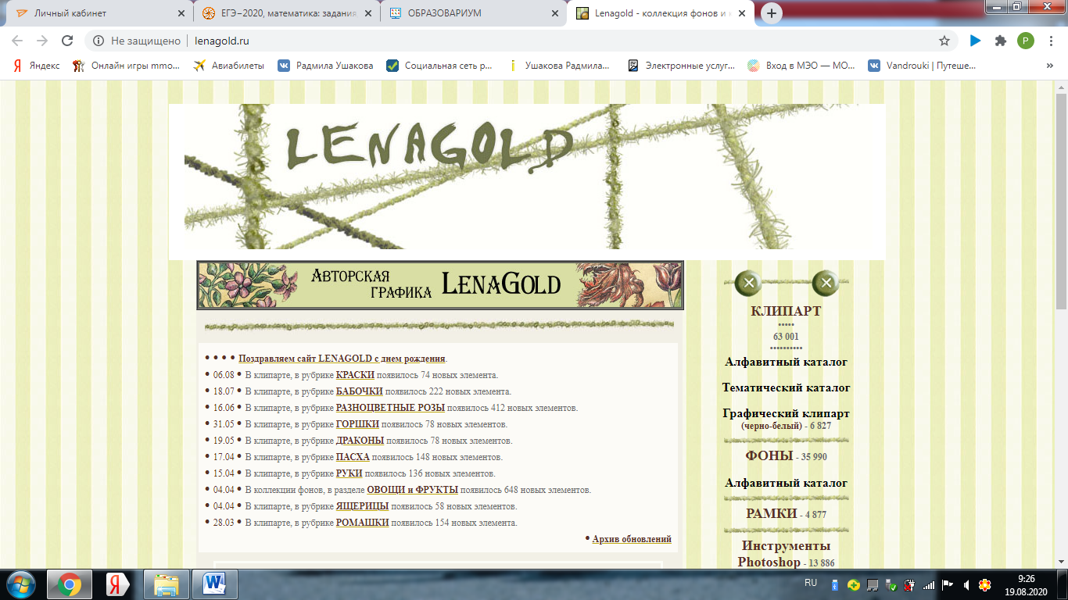

Рекомендую данные ресурсы коллегам, уверена, они будут для вас полезны.

